**ΕΝΟΤΗΤΑ 9:Ας μην ξεχάσουμε όσα μάθαμε!**

**ΕΠΑΝΑΛΗΨΗ**

Όνομα:-------------------------------------------------

1. **Χρωμάτισε 1 δεκάδα κόκκινες φατσούλες**:
2. **Συμπλήρωσε τον πίνακα όπως το παράδειγμα:**

|  |  |  |  |
| --- | --- | --- | --- |
| **Δεκάδες** | **Μονάδες** | **Χρωματίζω** | **Αριθμός** |
| **1** | **4** | |  |  |  |  |  |  |  |  |  |  | | --- | --- | --- | --- | --- | --- | --- | --- | --- | --- | |  |  |  |  |  |  |  |  |  |  | |  |  |  |  |  |  |  |  |  |  | | **14** |
| **1** |  | |  |  |  |  |  |  |  |  |  |  | | --- | --- | --- | --- | --- | --- | --- | --- | --- | --- | |  |  |  |  |  |  |  |  |  |  | |  |  |  |  |  |  |  |  |  |  | |  |
| **1** |  | |  |  |  |  |  |  |  |  |  |  | | --- | --- | --- | --- | --- | --- | --- | --- | --- | --- | |  |  |  |  |  |  |  |  |  |  | |  |  |  |  |  |  |  |  |  |  | | **18** |
| **1** | **2** | |  |  |  |  |  |  |  |  |  |  | | --- | --- | --- | --- | --- | --- | --- | --- | --- | --- | |  |  |  |  |  |  |  |  |  |  | |  |  |  |  |  |  |  |  |  |  | |  |

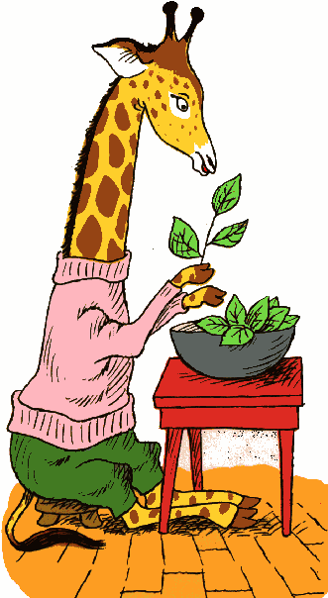

1. **Συνέχισε τα μοτίβα:**

* 11, 12, 13, ___, ___, ___, ___, ___, ___, ___
* 2, 4, 6, 8, ___, ___, ___, ___, ___, ___
* 0, ___, ___, 15, 20

1. **Βάζω τους αριθμούς που λείπουν στην αριθμητική γραμμή:**

0 10 20

1. **Συμπλήρωσε όλα τα στοιχεία που λείπουν από τον πίνακα:**

|  |  |  |  |  |  |  |  |  |  |  |  |  |  |
| --- | --- | --- | --- | --- | --- | --- | --- | --- | --- | --- | --- | --- | --- |
| **Δεκάδες**   |  |  |  |  |  |  |  |  |  |  | | --- | --- | --- | --- | --- | --- | --- | --- | --- | --- | |  |  |  |  |  |  |  |  |  |  |   **_______** | **Μονάδες**  **______** | **Πρόσθεση**  **10 + 2** | **Αριθμός**  **________** |
| **Δεκάδες**   |  |  |  |  |  |  |  |  |  |  | | --- | --- | --- | --- | --- | --- | --- | --- | --- | --- | |  |  |  |  |  |  |  |  |  |  |   **_______** | **Μονάδες**  **______** | **Πρόσθεση**  **__________** | **Αριθμός**  **_________** |
|  | | **Αφαίρεση**  …  **13 - ___ =10** | |
|  | | **Αφαίρεση**  …  …  …  **__ -_____ =** | |

1. **Γράψε ξανά τους αριθμούς αρχίζοντας από τον μικρότερο:**

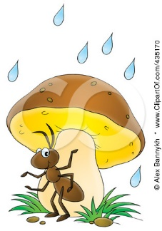

12 9 4 1

17 15 20

1. **Να γράψεις προσθέσεις και αφαιρέσεις για την εικόνα:**

|  |  |  |  |  |  |  |  |  |  |  |  |  |  |  |
| --- | --- | --- | --- | --- | --- | --- | --- | --- | --- | --- | --- | --- | --- | --- |
| |  |  |  |  |  |  |  |  |  |  | | --- | --- | --- | --- | --- | --- | --- | --- | --- | --- | |  |  |  |  |  |  |  |  |  |  | | | | | |
|  | **+** |  | **=** | **15** |
|  | **+** |  | **=** | **15** |
|  | **-** |  | **=** | **10** |
|  | **-** |  | **=** | **5** |

1. **Συμπλήρωσε τις μαθηματικές προτάσεις:**

10+4= ____ 10+8= ____ 10+9= ____ 10+1=____ 15-10= ___

18-8= ____ 17-7= ____ 19-9= _____ 13-10= ___ 16-10= ___

12+4= ____ 13+2= ____ 16+2= ____ 14+3= ____ 15+3= ___

18-2= ____ 13-2= ____ 19-5= ____ 15-4= ____ 17-5= ____

1. **Συμπλήρωσε:**

**15**

**18**

**15**

**10**

1. **Λύσε τα προβλήματα:**

|  |  |  |
| --- | --- | --- |
| http://www.easyvectors.com/assets/images/vectors/afbig/book-clip-art.jpg  € 12 | http://image.shutterstock.com/display_pic_with_logo/110884/110884,1271887678,2/stock-vector-set-of-colour-pencils-vector-illustration-isolated-on-white-background-51461362.jpg  € 4 | http://cdn.dickblick.com/items/214/10/21410-1055-3ww-l.jpg  € 6 |
| http://image.made-in-china.com/2f0j00bBatVgORuYqQ/Metal-Light-Pen-HL872-.jpg  € 2 | http://www.beckyandlolo.co.uk/images/product/pencil_case_pirate_med.gif  € 10 | http://www.kidsart.com/store/paintimg/ryrsetoil200_x.jpg  € 16 |

**Α**. Η Μαρίνα αγόρασε μια κασετίνα και μια ηλεκτρική ξύστρα. Πόσα πλήρωσε;

Μαθ. Πρόταση:

Απάντηση: ___________________________________________________

**Β**. Ο Γιώργος είχε €14. Αγόρασε ένα κουτί χρωματιστά μολύβια που στοίχιζαν €4. Πόσα χρήματα του έμειναν;

Μαθ. Πρόταση:

Απάντηση: ___________________________________________________

**Γ.** Γράψε ένα δικό σου πρόβλημα και λύσε το:

__________________________________________________________________________________________________________________________

_____________________________________________________________

_____________________________________________________________